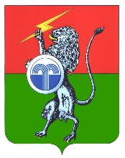

**муниципальное образование**

**Суворовский район**

### СОБРАНИЕ ПРЕДСТАВИТЕЛЕЙ

**7-й созыв**

**2-е заседание**

**РЕШЕНИЕ**

## **от 20 октября 2023г. №2-17**

**г. Суворов**

**Об отмене решения Собрания представителей муниципального**

**образования Суворовский район от 20.09.2023**

**№ 66-418 «О внесении изменений и дополнений в Устав**

**муниципального образования Суворовский район»**

В соответствии с Федеральным законом от 06.10.2003 № 131-ФЗ «Об общих принципах организации местного самоуправления в Российской Федерации», на основании статьи 39 Устава муниципального образования Суворовский район Собрание представителей муниципального образования Суворовский район РЕШИЛО:

1. Отменить решение Собрания представителей муниципального образования Суворовский район от 20.09.2023 № 66-418 «О внесении изменений и дополнений в Устав муниципального образования Суворовский район».

2. Настоящее решение опубликовать в средствах массовой информации и разместить в сети Интернет.

3. Решение вступает в силу со дня его официального опубликования.

|  |  |
| --- | --- |
| **Глава**  **муниципального образования Суворовский район** | **О.В. Филипенко** |